МБУК ВР «МЦБ» им. М.В. Наумова
16+
Рябичевский отдел

Сценарий

Гуляй на Святки без оглядки!
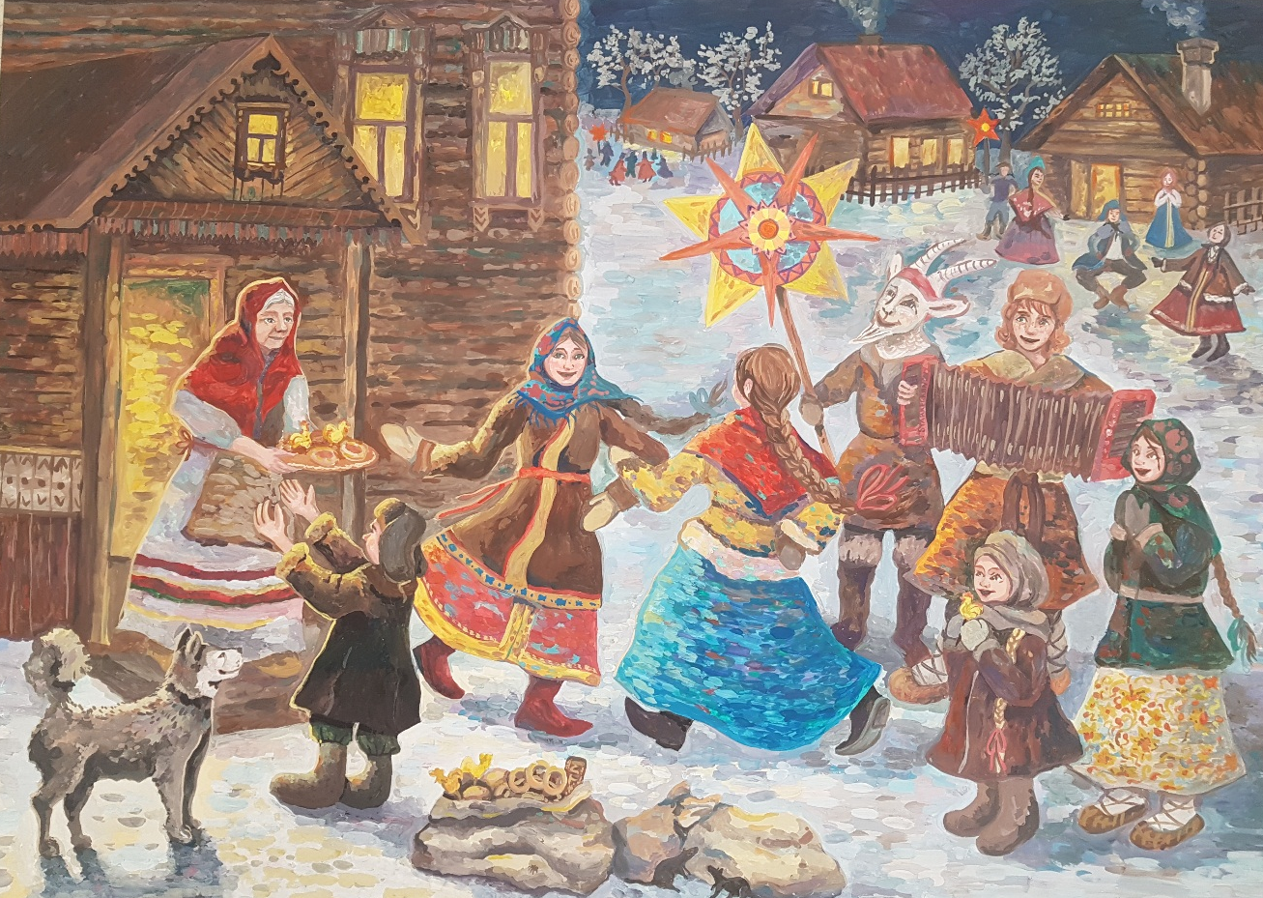

Составитель: Ткаченко М.В.

х. Рябичев
2023г.

Форма проведения: Фольклорные посиделки
Цель: знакомство с обычаями и традициями, связанными с празднованием Святок на Руси.
1 ведущий:
До Крещенья праздник Святки
Празднует зимой народ.
Игры, песни и колядки.
Смех, гаданья, Новый год!
2 ведущий: Настала пора светлых зимних праздников. А где праздники, там и песни, и танцы, и игры, и шутки. Самым шумным и веселым праздником на Руси после длительного рождественского поста были Святки, которые продолжались от Рождества до Крещения. Со Святками связаны многие народные обычаи и традиции, благодаря которым радостный праздник Рождества Христова переживается особо. Святочные песни, святочные гуляния, посещение родных, друзей, радостные счастливые улыбки – всё это Святки!
Чтец: Повод есть приятный, сладкий —
Отмечаем все мы Святки.
За двенадцать этих дней
Дел ведь столько — э-ге-гей!
Радоваться, не скучать,
А еще колядовать,
Всех на свете поздравлять,
О судьбе своей гадать.
Краше всех вы нарядитесь,
Развлекайтесь, веселитесь,
У людей добру учитесь!
1 ведущий: Самым интересным на Святки было колядование. Дети обычно колядовали днём, взрослые – молодёжь и старики вечером. На колядки можно было переодеваться. Это переодевание называлось «ряженьем». Одевались, кто, как мог – в цыганок и барышень, ведьм и кикимор, леших и чертей. Обязательным участником колядок были медведь с поводырём и мехоноска со специальным мешком, который назывался «мех». Колядовщики ходили по деревне от дома к дому и желали хозяевам счастья, благополучия и здоровья – пели им колядки – специальные песни.
Чтец: За окном веселье, смех, слышатся колядки,
Это значит лишь одно, наступили Святки!
Будем петь, и танцевать, и гадать на счастье,
Не помеха в этом деле вьюга и ненастье!
Вас со Святками друзья, нынче поздравляю,
Счастья, радости, любви, от души желаю!
2 ведущий: Название колядки произошло от греческого слова «Календа». Люди верили, что добрая богиня Календа ходит по земле и обещает скорую весну, теплое лето и богатый урожай. Вряд ли кто из людей мог объяснить, как выглядела Календа, и на что она была похожа – на человека или на сказочное существо. Но песни рассказывали, что после Рождества она приходит в гости к каждому и приносит с собой удачу, здоровье, счастье. И песенки, которые пели в ожидании Календы, стали называться колядками. Взрослые и дети пели колядки, а хозяева угощали их пирогами, конфетами или давали деньги.
1 ведущий: Послушайте какие колядки пели на Руси
Приходила Коляда
Накануне Рождества
Кто даст пирога -
Тому полон хлев скота.
Овин с овсом, жеребца с хвостом.

Чтец: Коляда, коляда,
Накануне Рождества!
Тетенька добренька,
Пирожка-то сдобненька
Не режь, не ломай,
Поскорее подавай,
Двоим, троим,
Давно стоим,
Да не выстоим!
Печка-то топится,
Пирожка-то хочется!

2 ведущий: Хозяин, хозяйка, будьте к нам сердечны.
Чем богаты в доме, то и нам подайте.
Пирога да каши, а наверх — козульку,
А под низ — копейку, денежку-монетку.
Предлагаю и вам вспомнить колядки или как говорят у нас на Дону «щедровки». (присутствующие вспоминают и поют колядки)
1 ведущий: После окончания колядования устраивались посиделки. Что же это такое? Посиделки – это отдых, веселье, где загадывали загадки, пели песни, играли в различные игры. У нас сегодня тоже посиделки. Давайте же поиграем.
2 ведущий: Игра: «Назови праздник» (см. Приложение 1). Ведущий показывает символ, нарисованный на бумаге, играющие, должны по символу назвать праздник:
Ель – Новый год;
Блин – Масленица;
Верба – Вербное воскресенье;
Ромашки - День семьи, любви и верности;
Ракета – День космонавтики;
Гвоздики – День Победы, 23 февраля (Гвоздика - в России считается символом героев и революционеров. Букет из гвоздик - непременный атрибут Дня Победы и других военных праздников).
Яйцо – Пасха;
Мимоза – 8 марта
Глобус, школьный звонок – 1 сентября День знаний;
Вифлеемская звезда – Рождество (Вифлеемской называют ту необычную звезду, которая возвестила людям о рождении Христа. Звезда была необыкновенно яркой и двигалась по небу вопреки всем законам природы. Увидев её волхвы поняли, что произошло великое событие – сбылось древнее пророчество о рождении на земле Бога.
1 ведущий: Игра «Ищем следы» (см. Приложение 2). На бумаге следы животных. Побеждает тот, кто быстрее остальных назовет следы конкретного животного.
2 ведущий: Игра «Хоровод с воротцами». Двое самых высоких берутся за руки и поднимают их кверху. Под музыку хоровод движется под этими «воротцами». Внезапно музыка выключается. Воротца «захлопываются» - водящие быстро опускают руки, ловя кого – нибудь, из хоровода. Пойманные переходят в команду воротец. Игра продолжается: хоровод после каждой паузы тает, а воротца расширяются. Награждается последний непойманный из хоровода.
1 ведущий: А сейчас я предлагаю вам конкурс «Зимние загадки», за каждый правильный ответ приз!
Запорошила дорожки,
Разукрасила окошки,
Радость детям подарила
И на санках прокатила. (Зима)
Гуляет в поле, да не конь.
Летает на воле, да не птица. (Вьюга)
2 ведущий:
Летал Порхан по всем торгам,
На нем бел балахон и бел кафтан. (Снег)
Все лето стояли,
Зимы ожидали,
Дождались поры,
Помчались с горы. (Санки)
1 ведущий:
И не снег, и не лед,
А серебром деревья уберет. (Иней)
Растет она вниз головою,
Не летом растет, а зимою.
Но солнце ее припечет —
Заплачет она и умрет. (Сосулька)
2 ведущий:
Белый дед, белее нет.
Старый, горбатый, лежит возле хаты.
Лежит всю зиму — никто не поднимет.
Весна придет — он сам уйдет. (Сугроб)
Старик у ворот все тепло уволок.
Сам не бежит и стоять не велит. (Мороз)
1 ведущий: На Святки наши предки проводили различные обряды. Существовал такой обряд - «Кормление Мороза». Исполнителем обряда был, как правило, старший в доме по возрасту и статусу — хозяин или хозяйка.
Обряд представлял собой вынос ритуальной пищи в полночь, при этом произносились специальные приговорные слова.
Мороз, мороз, иди кисель есть!
Не бей наш овес, нашу рожь,
А бей быльник да крапивник.
Мороз, мороз, не морозь наш овес,
Киселя поешь, нас потешь.

2 ведущий: Ещё одним святочным обычаем были девичьи гадания. Новый год и Святки пора магии и время исполнения желаний. Гадать, конечно можно в любой день, но именно на святки, гадания самые правдивые. Давайте мы попробуем возродить старую традицию и погадаем. Не воспринимайте это слишком серьёзно, отнеситесь к гаданию, как к игре, способной доставить вам радость.
1 ведущий: Рождественские гадания по книгам: Простейший способ гадания на книгах состоит в том, что гадающий наугад раскрывает любую книгу и смотрит, о чем там идет речь. Что там написано, того и следует ожидать. В старину для этого гадания была издана специальная «Гадальная книга пророка и царя Давида». Но у нас к сожалению, такой книги нет. Поэтому мы будем гадать на книге русских народных сказок. Загадайте номер страницы и номер строки сверху или снизу и слушайте предсказание…
2 ведущий:
Коробочек с вершочек
Скажи нам дружочек
Что сбудется, станется
Плохое пусть в старом году останется.
Из коробочки участники по очереди вынимают предметы:
Конфета - сладкая жизнь
Катушка ниток – кто-то к тебе привяжется, весь год не отвяжется
Булка - к сытой жизни
Колечко - сейте муку, пеките пироги к вам в гости едут женихи или невесты!
Пуговица – будет тебе в этом году обновка - носить, не сносить!
Орешек - ждет тебя успех, будешь жить в этом году лучше всех!
Бутылочка маленькая – разгульная жизнь тебя ждет, будешь гулять весь год
Яблоко - не будешь ты болеть, будешь здоровее всех!
Монетка – на вас свалится богатство
Платок носовой - ковер по дороге стелется, ждет тебя путешествие
Свеча - романтическое свидание
Мандарин – удачливее всех будешь в новом году
Ключ – новое жильё
Сердце – встретишь в этом году свою любовь
1 ведущий:
Поиграли, погадали,
Что ж, хозяева устали.
Надобно домой идти,
За привет и за веселье
Вы примите поздравленья.
2 ведущий:
Сеем, сеем, посеваем,
С Новым годом поздравляем
Счастья будет вам горой!
Урожая воз большой
Чтец:
Уродись у вас пшеничка,
И горох, и чечевичка.
На столе всегда пирог,
Лёгких вам всегда дорог!
С новым годом, с новым счастьем!
Все вместе:
Мы вам сегодня
Желаем добра, золота и серебра!
Пышных пирогов,
Мягоньких блинов!
Доброго здоровья!
Маслица коровья!

Список использованных источников

- Афанасьева Ю. Мы искали коляду. // Смена. - 1993 - 6 янв.

- Зима: праздники русского народа / сост. О. И. Мургина ; отв. за вып. Е. И. Голубева. - М. : РГДБ, 2000. – 69 с.

- https://ped-kopilka.ru/vneklasnaja-rabota/zagadki-schitalki-i-skorogovorki/zagadki-pro-zimu.html

Приложение №1

Игра угадай праздник
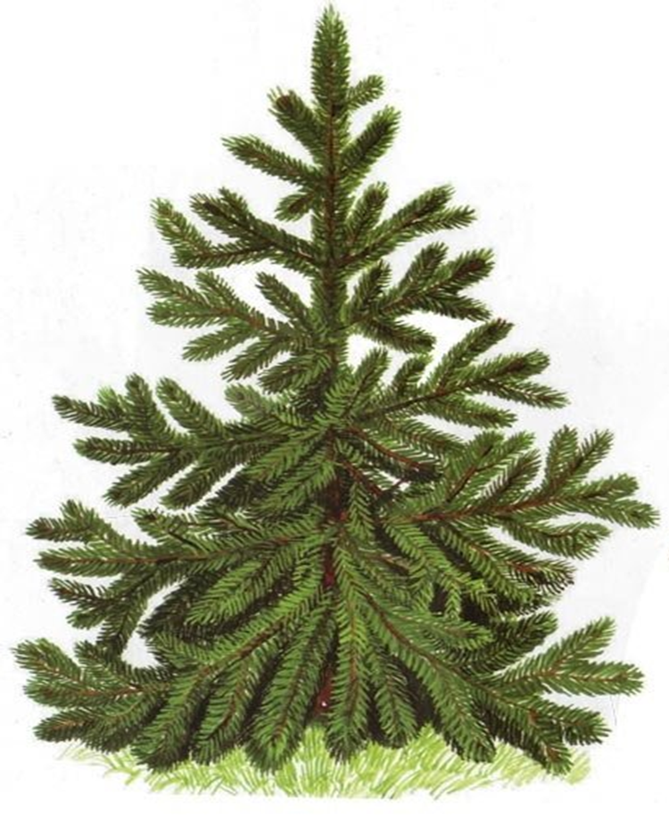

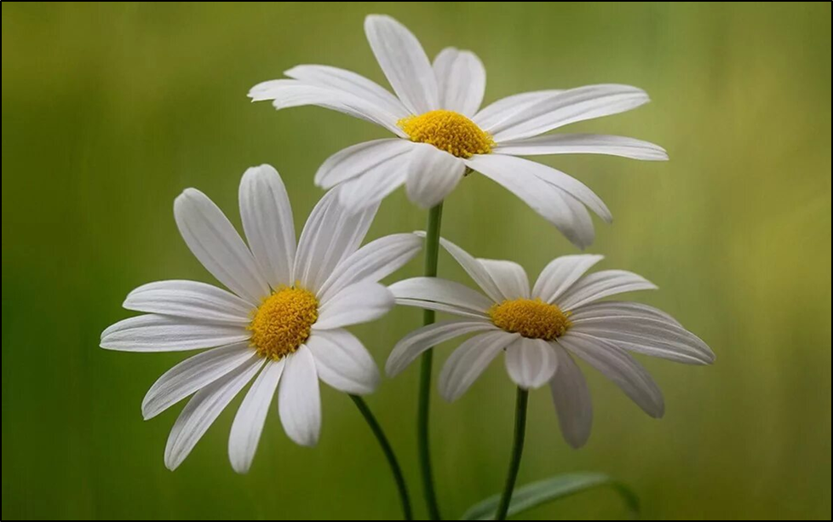

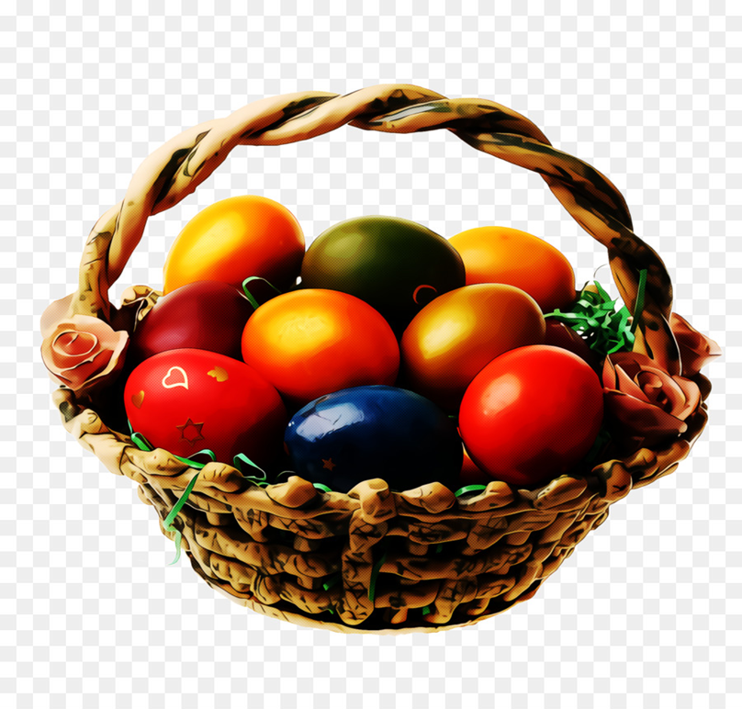

Приложение №2

Игра «Ищем следы»

Следы медведя

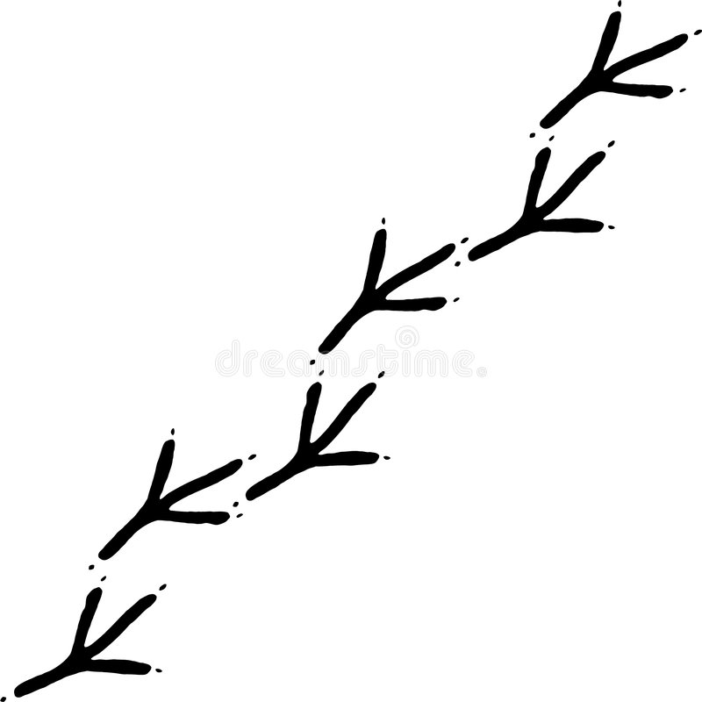
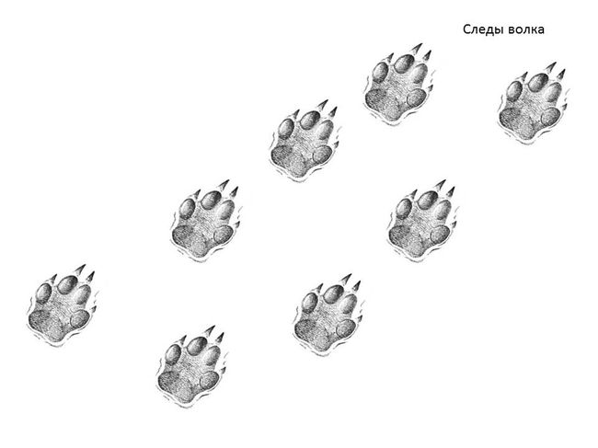
Следы волка, птичьи следы
Следы зайца

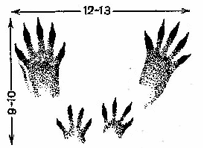
Следы белки

